附件3
信息查询系统使用说明

1系统登录
打开IE浏览器，在地址栏输入服务器地址http://202.127.42.188:8080/search，打开“查询”页面，或者通过“农业部官方网站”进入“在线办事”，点击进入“行政许可综合信息查询”即可。如下图所示：
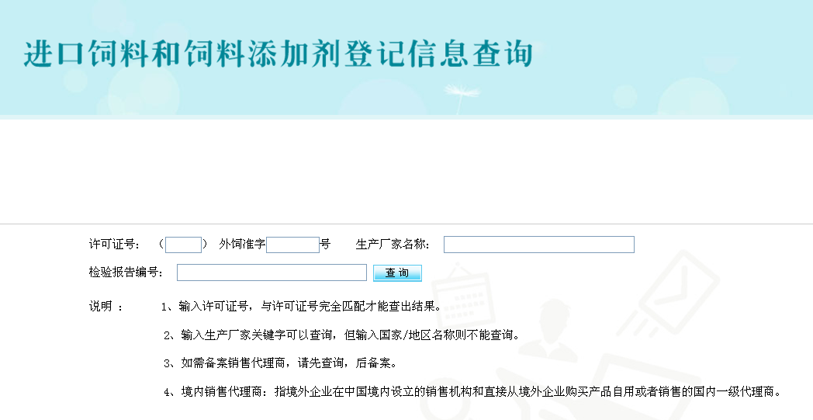

2信息查询
2.1 方式一：许可证号查询：按照登记许可证上的许可证号，输入【年份】和【外饲准字】两个关键字（XXXX代表年份，查询时请输入实际年份），点击查询按钮，如下图所示：
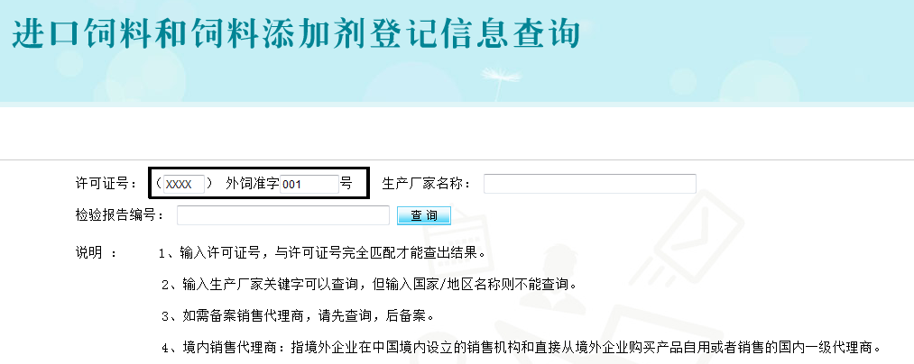
提示：只输入一个关键字，查询不到任何信息。系统提示【请输入“许可证号或生产厂家或检验报告编号”才能查询】，如下图所示：
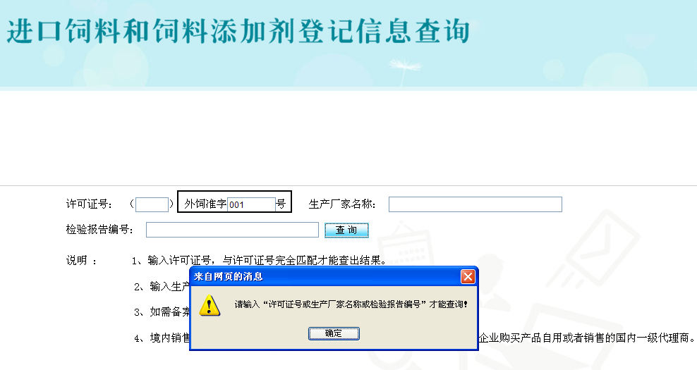

2.2 方式二：生产厂家名称查询：输入生产厂家关键字查询，但输入国家/地区名称不能查询，系统提示【生产企业名称不能输入国家/地区的关键字（包括国家/地区的中文、英文）】，如下图所示：
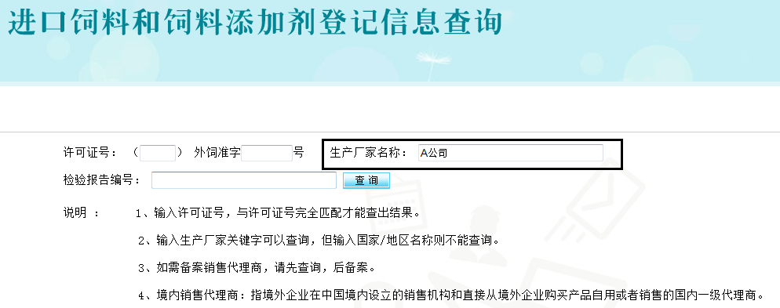

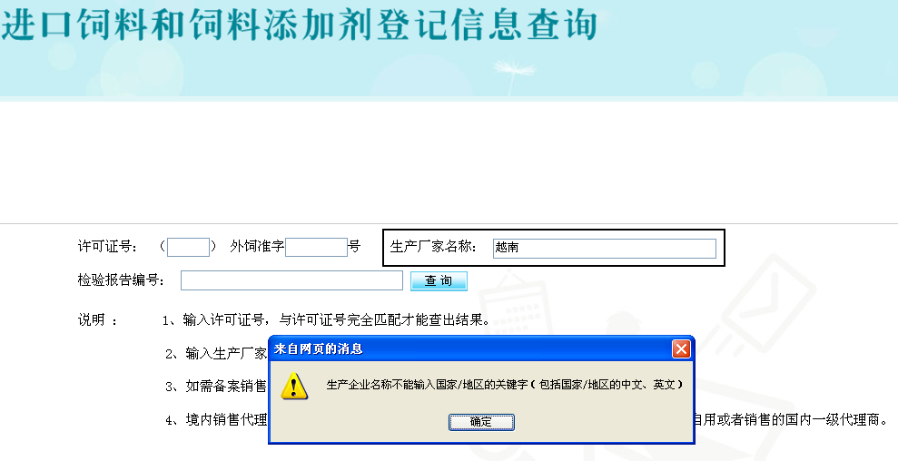

2.3 方式三：检验报告编号查询：
